

**Presentación de plan de trabajo - Semana 4**

**Alumnos:**

**Rodríguez Tapia Gerardo Gabriel**  **U22203808**

**Chagua Tasaico Alexis Magno**

**Santibañez Pastor Jose Alexander 1400058**

**Vicente Balcazar Stheveen slittle U21216580**

**Girón Aguilar Aron Neil U20209814**

**Docente:**

**Motta Zorrilla, Bryan**

2025

Carrito analizador de Infraestructura de una mina y detector de CO2

**La Problemática del Proyecto:**

1. **Identificación del Problema:**

Una de las principales limitaciones en las operaciones subterráneas es la falta de monitoreo en tiempo real de las estructuras de túneles, lo cual impide detectar de forma oportuna posibles deformaciones o desplazamientos. Esta deficiencia aumenta considerablemente el riesgo de derrumbes. A esto se suma la detección ineficiente de la acumulación de dióxido de carbono (CO₂), el cual, en niveles elevados, representa un serio riesgo para la salud de los trabajadores, ya que puede causar asfixia y, en ciertas condiciones, incluso provocar explosiones.

1. **Problema General y Específico:**

* Problema general:

¿Es posible diseñar un Carrito analizador de Infraestructura de una mina y detector de CO2?

* Problemas especificos:
* ¿Se puede detectar de manera precisa y en tiempo real las deformaciones o fallas estructurales en los túneles?
* ¿Es posible garantizar una medición continua y fiable de los niveles de CO₂ para prevenir riesgos de intoxicación o explosión?
* ¿Es posible integrar sensores y tecnología de escaneo en un sistema automatizado que opere eficientemente en entornos mineros adversos?

1. **Variables:**

Intergidad estructural:

* Humedad y temperatura dentro del túnel
* Condiciones geológicas del terreno (tipo de roca, humedad, fracturas)
* Tensión y deformación en materiales de soporte

Concentración de CO2:

* Concentración de CO₂ en ppm
* Interferencia de otros gases
* Calibración del sensor

Tecnología:

* Tipo de sensores utilizados
* Velocidad de transmisión de datos

**Justificacion:**

Una de las principales limitaciones en las operaciones subterráneas es la falta de monitoreo en tiempo real de las estructuras de túneles, lo cual impide detectar de forma oportuna posibles deformaciones o desplazamientos. Esta deficiencia aumenta considerablemente el riesgo de derrumbes. A esto se suma la detección ineficiente de la acumulación de dióxido de carbono (CO₂), el cual, en niveles elevados, representa un serio riesgo para la salud de los trabajadores, ya que puede causar asfixia y, en ciertas condiciones, incluso provocar explosiones.

Disgregación del Trabajo:

* A. Subsistema de Movilidad Autónoma
* Chasis robótico:
* Ruedas todoterreno con tracción en terrenos irregulares.
* Motores de alta eficiencia energética.
* Navegación:
* Sensores LIDAR y cámaras 3D para mapeo en tiempo real.

* Energía:
* Baterías de litio recargables con autonomía de 8+ horas.
* Opción de panel solar para minas a cielo abierto.

* B. Subsistema de Análisis Estructural
* Sensores de integridad:
* Ultrasonido para detectar grietas internas.
* Acelerómetros para vibraciones anómalas.

* Procesamiento de datos:
* Software de comparación con modelos BIM de la mina.
* Alertas automáticas por deformaciones críticas.

* C. Subsistema de Detección de CO₂
* Sensores de gas:
* Calibración automática para evitar deriva.

* Protocolos de seguridad:
* Alarmas sonoras/visuales en el carrito y notificaciones remotas vía.

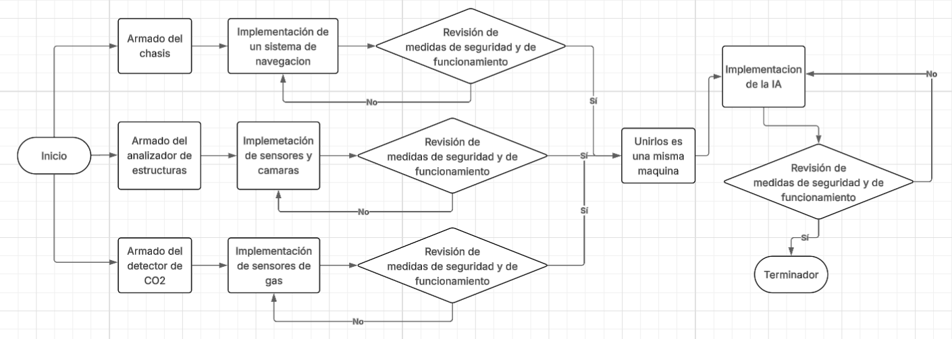

Plan de Trabajo (Diagrama de Tiempos y Actividades):

* Diagrama de Gantt

|  |  |  |  |  |  |  |  |  |  |  |  |  |  |  |  |  |  |  |
| --- | --- | --- | --- | --- | --- | --- | --- | --- | --- | --- | --- | --- | --- | --- | --- | --- | --- | --- |
| ACTIVIDADES | 25-Mar | 1-Abr | 8-Abr | 15-Abr | 22-Abr | 29-Abr | 6-May | 13-May | 20-May | 27-May | 3-Jun | 10-Jun | 17-Jun | 24-Jul | 1-Jul | 8-Jul | 15-Jul | 22-Jul |
| S1 | S2 | S3 | S4 | S5 | S6 | S7 | S8 | S9 | S10 | S11 | S12 | S13 | S14 | S15 | S16 | S17 | S18 |
| Definición de proyecto |  |  |  |  |  |  |  |  |  |  |  |  |  |  |  |  |  |  |
| Plan de trabajo |  |  |  |  |  |  |  |  |  |  |  |  |  |  |  |  |  |  |
| Busqueda de información |  |  |  |  |  |  |  |  |  |  |  |  |  |  |  |  |  |  |
| Avance del proyecto 1 |  |  |  |  |  |  |  |  |  |  |  |  |  |  |  |  |  |  |
| Adquisición de materiales |  |  |  |  |  |  |  |  |  |  |  |  |  |  |  |  |  |  |
| Programación |  |  |  |  |  |  |  |  |  |  |  |  |  |  |  |  |  |  |
| Avance proyecto 2 |  |  |  |  |  |  |  |  |  |  |  |  |  |  |  |  |  |  |
| Etapa de Diseño |  |  |  |  |  |  |  |  |  |  |  |  |  |  |  |  |  |  |
| Implementación parcial |  |  |  |  |  |  |  |  |  |  |  |  |  |  |  |  |  |  |
| Avance proyecto 3 |  |  |  |  |  |  |  |  |  |  |  |  |  |  |  |  |  |  |
| Pruebas iniciales |  |  |  |  |  |  |  |  |  |  |  |  |  |  |  |  |  |  |
| Avance proyecto 4 |  |  |  |  |  |  |  |  |  |  |  |  |  |  |  |  |  |  |
| Ensamblaje e implementación final |  |  |  |  |  |  |  |  |  |  |  |  |  |  |  |  |  |  |
| Pruebas finales |  |  |  |  |  |  |  |  |  |  |  |  |  |  |  |  |  |  |
| Avance proyecto 5 |  |  |  |  |  |  |  |  |  |  |  |  |  |  |  |  |  |  |
| Redacción informe final |  |  |  |  |  |  |  |  |  |  |  |  |  |  |  |  |  |  |
| Proyecto final |  |  |  |  |  |  |  |  |  |  |  |  |  |  |  |  |  |  |

**Marco teórico:**

**Antecedentes:**

El monitoreo de gases tóxicos y la revisión del estado de la infraestructura en ambientes mineros ha sido una preocupación constante en la automatización de la minería. Diversos trabajos han demostrado la necesidad de sistemas autónomos capaces de operar en entornos hostiles, mejorando la seguridad de los trabajadores.

Garcia et al. (2019), en su artículo “Detección de la orientación mediante visión artificial para el control de equilibrio en robots humanoides” describen cómo la visión artificial permite mejorar la estabilidad de robots en entornos complicados mediante el análisis de grados de libertad y detección de inclinación. Esta metodología puede adaptarse para navegación segura de un carrito dentro de una mina.

Ramos et al. (2019), en el artículo presentado en el Congreso SBAI, desarrollaron un robot explorador diseñado para minas subterráneas con el fin de detectar grietas en la estructura y realizar monitoreo ambiental. Utilizaron sensores de gas, controladores Arduino y comunicación inalámbrica. Los resultados demostraron eficiencia en la detección de CO₂ y estructuras comprometidas.

Por otro lado, en el artículo “Safe Mining System” publicado por IJRASET, se plantea el diseño de un sistema basado en IoT para monitorear condiciones peligrosas dentro de minas. Utiliza sensores de gas (MQ-135), sensores de temperatura, humedad, y una interfaz de alerta. La propuesta destaca por su bajo costo y fácil implementación en ambientes reales.

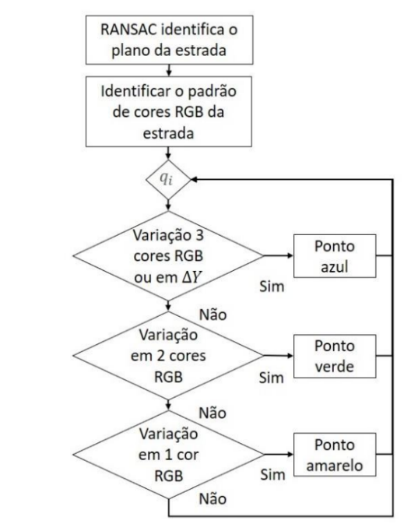“Diagrama de flujo de Ramos et sobre su Sistema robótico explorador para monitoreo ambiental y estructural en minería subterránea.”

“IA detecta deformaciones” (Sistema robótico explorador para monitoreo ambiental y estructural en minería subterránea)

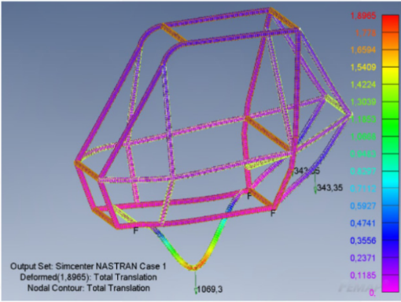

**Base teorica:**

* Vehículos móviles autónomos en minería:

Los vehículos móviles autónomos han cobrado protagonismo en operaciones mineras, especialmente en labores de inspección, monitoreo y detección de peligros en zonas de difícil acceso. Estos sistemas no requieren intervención humana directa y son programados para desplazarse y recolectar información del entorno. A diferencia de los robots humanoides, los carritos analíticos suelen tener tracción diferencial, sensores ambientales y módulos de procesamiento que les permiten operar de manera eficiente en terrenos irregulares y con poca visibilidad.

* Sensores de detección de gases:

Los sensores como el MQ-135 permiten detectar gases tóxicos como el CO₂, NH₃, benceno, y alcohol. Funcionan mediante un cambio en la resistencia del sensor cuando entra en contacto con concentraciones específicas de gases.

* Visión artificial y análisis de infraestructura

El uso de OpenCV permite al sistema analizar grietas o deterioro en paredes mediante técnicas como detección de bordes (Canny), segmentación y detección de patrones. Esto es vital para evaluar el estado de la infraestructura minera.

* Inteligencia artificial en análisis de datos

El uso de redes neuronales o algoritmos de aprendizaje supervisado permite clasificar tipos de fallas estructurales o niveles peligrosos de CO₂, lo que mejora la toma de decisiones autónomas por parte del carrito.

* Normativa de seguridad minera

Según regulaciones internacionales, como las promovidas por la OSHA o equivalentes locales, los niveles de CO₂ en espacios cerrados deben ser monitoreados constantemente para evitar intoxicaciones. La integración de estos sistemas ayuda a cumplir con dichos estándares.

**Marco conceptual:**

* CO₂ (Dióxido de Carbono): Gas incoloro y tóxico en altas concentraciones.
* MQ-135: Sensor utilizado para la detección de gases nocivos, incluyendo el CO₂.
* Visión artificial: Aplicación de cámaras y algoritmos (OpenCV) para analizar visualmente el entorno.
* TensorFlow: Biblioteca de aprendizaje automático útil para clasificar imágenes o niveles de gases.
* Tracción diferencial: Tipo de locomoción robótica utilizada en el carrito para desplazamiento autónomo.
* Soldadura SMD: Técnica de ensamblaje de componentes electrónicos que se usará en el diseño del sistema electrónico.
* Diseño de circuitos: Planificación y construcción de la parte electrónica del carrito.

**Bibliografia:**

* Contador, C., Muñoz, L., Pérez, R., & Tapia, C. (2021). Technological innovation for mine monitoring using IoT systems. ACG Publications. <https://papers.acg.uwa.edu.au/p/2135_13_Contador/>

Este artículo presenta un sistema de monitoreo de infraestructura minera utilizando tecnologías IoT. Describe sensores, redes de comunicación y métodos de recolección de datos en minas subterráneas, contribuyendo a la seguridad y mantenimiento predictivo.

* Danielbernalb. (s.f.). LibreCO2 – Instrucciones en Español. GitHub. <https://github.com/danielbernalb/LibreCO2/blob/main/INSTRUCCIONES%20en%20Espa%C3%B1ol.md>

Repositorio en GitHub que detalla cómo construir un dispositivo portátil para medir dióxido de carbono (CO₂) usando sensores de bajo costo. Incluye código, diagramas y materiales necesarios, útil para replicar o adaptar el diseño en entornos industriales o educativos.

* MediciónCO2. (s.f.). Proyecto medidor de CO₂. GitHub. <https://github.com/medicionco2/proyecto_medidor_co2>

Proyecto colaborativo de código abierto orientado a la creación de medidores de CO₂ en tiempo real. Ofrece esquemas electrónicos, instrucciones de ensamblaje, y programación del dispositivo con enfoque educativo y de monitoreo ambiental.

* Red Iberoamericana de Innovación y Transferencia de Tecnología (REDILAT). (2022). Sistema de monitoreo de CO₂ en ambientes laborales confinados usando Arduino y sensores de bajo costo. Latinoamérica Tecnología, 2(1), 40–55. <https://latam.redilat.org/index.php/lt/article/view/1640/2008>

Publicación académica que presenta un sistema de monitoreo de CO₂ diseñado para ambientes confinados, como túneles o minas. Se basa en el uso de Arduino, sensores MQ y WiFi. Evalúa su efectividad con pruebas de campo, destacando su bajo costo y fácil implementación.

* Techzone. (2020, junio 7). Así funciona un sensor de gas MQ135 con Arduino [Video]. YouTube. <https://www.youtube.com/watch?v=7OHqT15nE9w>

Video explicativo sobre el uso del sensor MQ-135 para detectar gases contaminantes, incluyendo CO₂, amoníaco y óxidos de nitrógeno. Muestra la conexión con Arduino y cómo interpretar las lecturas en un entorno de prueba.

* Daniel Bernal. (2020, octubre 5). Cómo funciona un sensor de CO₂ con Arduino [Video]. YouTube. <https://www.youtube.com/watch?v=KYHC06xhUu4> Tutorial básico que explica el funcionamiento de un sensor de dióxido de carbono con Arduino. Incluye conexión del sensor, lectura de datos en el monitor serial y ejemplos de aplicación en entornos educativos.
* Sahu, P. R., & Pradhan, R. (2022). Safe Mining System. International Journal for Research in Applied Science and Engineering Technology (IJRASET), 10(4). https://www.ijraset.com/best-journal/safe-mining-system

Este proyecto desarrolla un sistema de minería seguro utilizando sensores de gas (MQ135), sensores de temperatura y una unidad de alarma conectada por Wi-Fi. Su objetivo es detectar condiciones peligrosas en minas y emitir alertas en tiempo real para proteger al personal minero.

* Ramos, J. S., Silva, H. L. C., & Moreira, R. A. (2019). Desenvolvimento de um sistema autônomo para mapeamento de áreas confinadas com ênfase em mineração. Cadernos de Graduação - Ciências Exatas e Tecnológicas, Centro Universitário de Volta Redonda. https://revistas.unifoa.edu.br/cadernos/article/view/3784

Este artículo describe el desarrollo de un robot autónomo para exploración de minas subterráneas. El sistema incluye sensores de distancia y cámara, además de control por Arduino. Se enfoca en mejorar la seguridad mediante el mapeo autónomo de áreas peligrosas.

* Garcia, A., Ramos, P., Silva, M., & Souza, L. (2019). Detección de la orientación mediante visión artificial para el control de equilibrio en robots humanoides. En Anais do Simpósio Brasileiro de Automação Inteligente (SBAI). https://doi.org/10.21528/CBIC2019-28

El estudio propone el uso de visión artificial para detectar la orientación y mantener el equilibrio en robots humanoides. Analiza algoritmos de seguimiento visual y la implementación de grados de libertad para estabilización, ofreciendo bases aplicables a sistemas móviles de detección y navegación autónoma.